Werkgebied, Werkplaats, Functie
Werkgebied........................................... |  | Functie...........................................
Werkplaats...........................................
Identificatie van de gevaarlijke stof
neodisher MA Dental
bevat: dinatriummetasilicaat
Gevaren voor mens en milieu
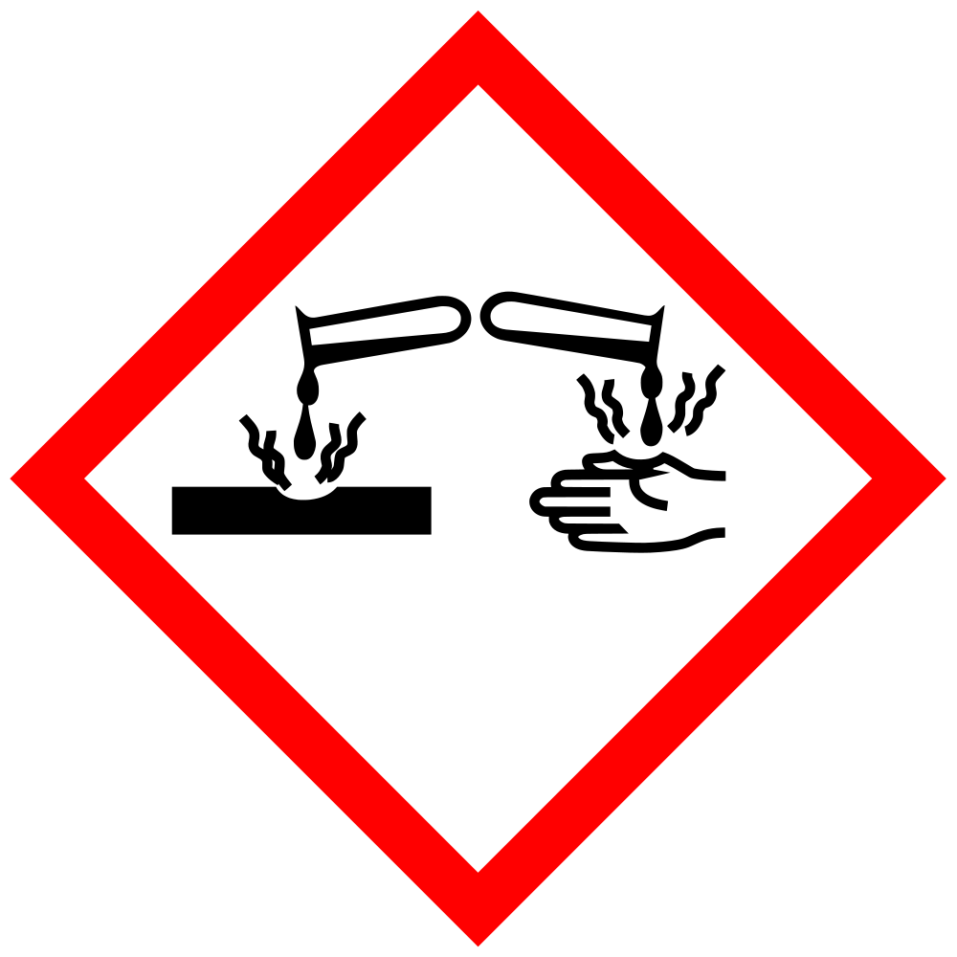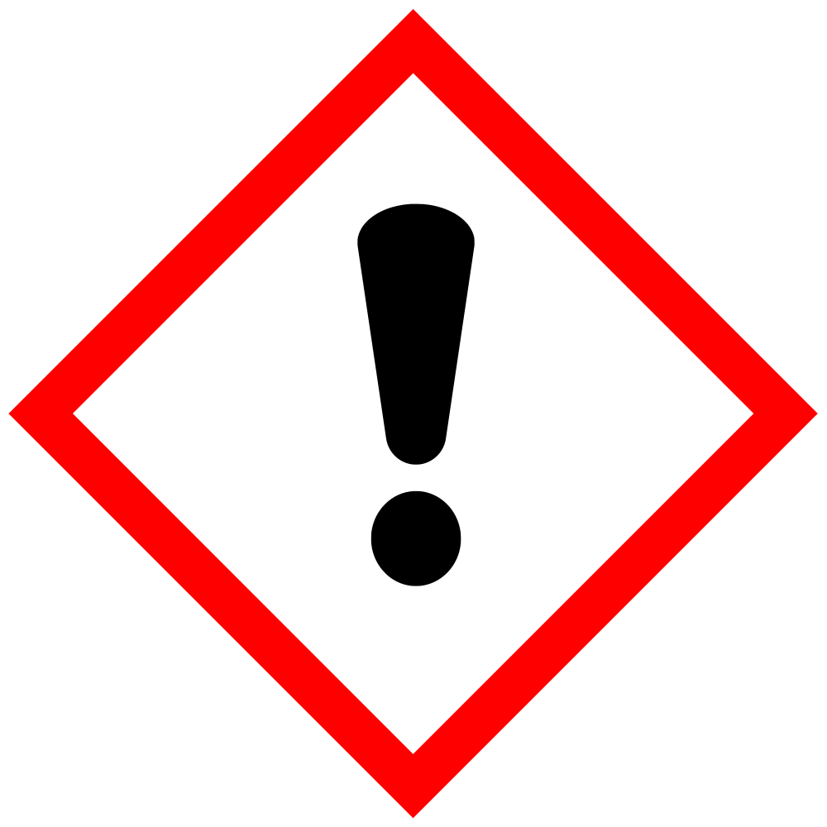
H314 | Veroorzaakt ernstige brandwonden en oogletsel.
H335 | Kan irritatie van de luchtwegen veroorzaken.
Beschermingsmaatregelen en gedragsregels
Technische maatregelen / Hygiënische maatregelen
Stof/rook/aerosols niet inademen. Aanraking met de ogen en de huid vermijden. Tijdens het werk niet roken, eten of drinken. Voor de pauze en na afloop van het werk handen wassen. Na het werk de huid grondig reinigen en verzorgen.
Stofvorming en stofaccumulatie vermijden. In goed gesloten verpakking bewaren.
Persoonlijke beschermingsmiddelen
Oogbescherming: Veiligheidsbril met zijbescherming. Oogbescherming moet voldoen aan EN 166.
Bescherming van de handen: Beschermhandschoenen
Gedrag in gevaarlijke situaties
Phrase nicht verfügbar.
Geschikte blusmiddelen: Produkt zelf brandt niet; blusmaatregelen op de omgevingsbrand afstemmen.
Ongeschikte brandblusmiddelen: Verenigbaar met alle gangbare blusmiddelen.
Aanraking met de ogen, de huid en de kleding vermijden.
Niet in riolering/oppervlaktewater/grondwater laten terechtkomen. Stofwolken met watersproeistraal neerslaan.
Mechanisch opnemen. Het opgenomen materiaal volgens de voorschriften verwijderen.
Explosie- en brandgassen niet inademen. Bij brand geschikt ademhalingstoestel gebruiken.
Eerste hulp
First Aider:
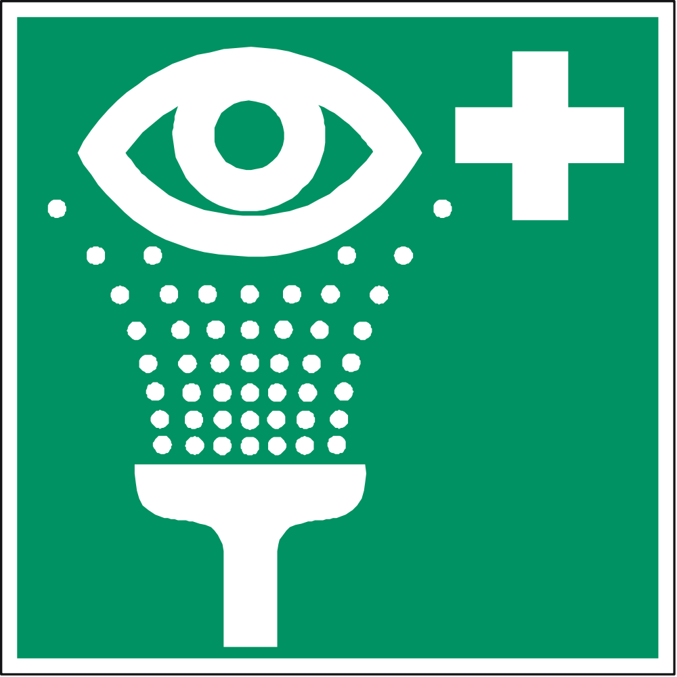
Verontreinigde kleding onmiddellijk uittrekken en veilig verwijderen.
In alle gevallen de arts het veiligheidsinformatieblad laten zien.
Bij blootstelling door inademing: Voor frisse lucht zorgen. Bij intensieve inademing van stof direkt een dokter raadplegen.
Bij blootstelling door aanraking met de ogen: Oogleden wijd openen, ogen grondig met water spoelen (15 min.). Onmiddellijk een arts raadplegen.
Bij blootstelling door aanraking met de huid: Onmiddellijk wassen met water en zeep. Medische hulp inroepen.
Bij blootstelling door inslikken: In geval van inslikken onmiddellijk een arts raadplegen en verpakking of etiket tonen. Mond grondig met water spoelen. Overvloedig water met kleine slokken laten drinken. Geen braken opwekken.
Telefoonnummer voor noodgevallen
Correcte verwijdering
Niet besmette verpakkingen kunnen voor recycling afgevoerd worden.
Phrase nicht verfügbar.
This workplace instruction is a draft version and has to be overworked in certain cases.

